Характеристика УМК по биологии. 10-11 класс (ФГОС)
Базовый уровень
Линия УМК С. А. Титова. Естествознание (10-11) (баз.). М.: - Дрофа-Вентана-Граф. 2015  Учебники отличаются качественным современным оформлением, в них приводятся многочисленные слайды и микрофотографии. Выполняя проблемные, поисковые и исследовательские задания, школьники не только активно усваивают материал, но и учатся мыслить, искать и анализировать информацию из разных источников, в том числе из интернета. Особое внимание уделяется практическим заданиям: ученикам предлагается проводить опыты, конструировать модели, разрабатывать проекты. Такие виды работ способствуют социальной адаптации, повышают интерес к занятиям и позволяют применить полученные знания на практике. |  | 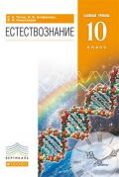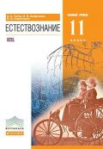
Линия УМК В. В. Пасечника. Биология (10-11) (баз.). Вертикаль. М.: - Дрофа-Вентана-Граф. 2016  На уроках биологии в 10–11 классах ученики углубят и расширят знания об общебиологических закономерностях, которые они начали изучать в рамках курса В. В. Пасечника для 9 класса. Эффективность занятий повысят доступное и наглядное изложение материала, творческие вопросы и задания, лабораторные работы, познавательные задачи, многочисленные таблицы, схемы и рисунки. В рабочую тетрадь вошли тесты в формате ЕГЭ, а также задания, направленные на достижение метапредметных и личностных результатов. Электронный учебник содержит красочные интерактивные объекты, расширяющие образовательное поле, итоговые тесты и практические тренажеры для самоконтроля. |  | 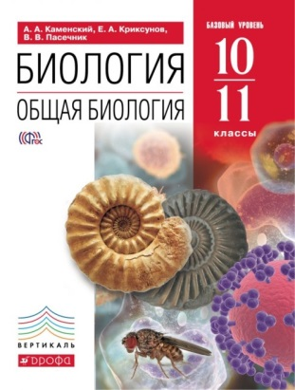
Биология. Общая биология. 10 -11 класс. Базовый уровень. Вертикаль. ФГОС. Сивоглазов В.И., Агафонова И.Б., Захарова Е.Т. М.: Дрофа. 2014  Учебник адресован учащимся 10 класса и рассчитан на преподавание предмета 1 или 2 часа в неделю. Современное оформление, многоуровневые вопросы и задания, дополнительная информация и возможность параллельной работы с электронным приложением способствуют эффективному усвоению учебного материала. |  | 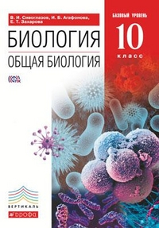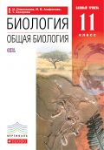
Биология. Базовый уровень. 10 кл. Пономарева И.Н., Корнилова О.А., Лощилина Т.Е. М.: Вентан-Граф. 2015  Биология. Базовый уровень. 11 кл. Корнилова О.А., Лощилина Т.Е., Ижевский П.В. М.: Вентан-Граф. 2015 г.  Курс общей биологии, представленный в учебнике, раскрывается на основе знаний, полученных учащимися в предшествующих классах. Свойства живой материи рассматриваются на разных уровнях её организации, начиная с высшего: биосферном, биогеоценотическом и популяционно-видовом. Изложение основ различных биологических наук осуществляется в интегрированном виде, что способствует обобщению ранее полученных знаний и пониманию биологического смысла общих закономерностей жизни. Учебный материал разделён на два образовательных компонента: обязательный и дополнительный. |  | 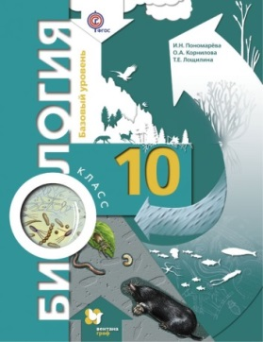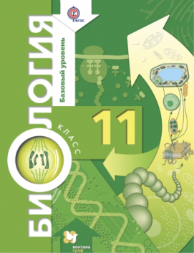
Углубленный уровень
Общая биология. 10-11 класс. Учебник (углубленный уровень). ВЕРТИКАЛЬ. Захаров В.Б., Мамонтов С.Г., Сонин Н.И., Захарова Е.Т. М.: Дрофа. 2014 г.  Учебники рассчитаны на преподавание предмета 3—5 часов в неделю. Современное оформление, многоуровневые вопросы и задания, дополнительная информация и возможность параллельной работы с электронным приложением способствуют эффективному усвоению учебного материала. | 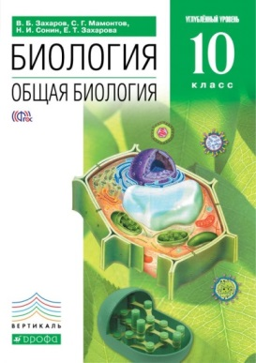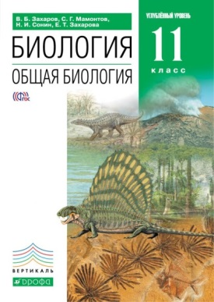
Биология. Углубленный уровень. 10 -11 класс. Пономарева И.Н., Корнилова О.А., Симонова Л.В. М.: Вентан-Граф. 2016 г.  Учебный материал разделён на разделы и главы, каждая из которых завершается материалами для самоконтроля и развития творческих возможностей учащихся. Текст учебников иллюстрирован и дополнен словарём терминов изучаемых разделов биологии. | 